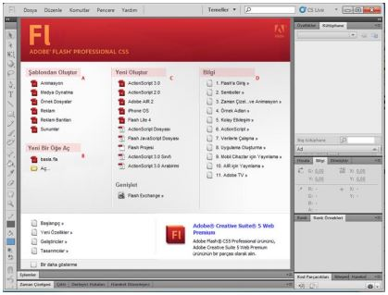Animasyon yazılımları, etkileşimli web siteleri ve animasyonlar oluşturmak için tasarımcılara yardımcı olmaktadır. Animasyon yazılımları ile videolar, grafikler ve animasyonlarla desteklenen ilgi çekici uygulamalar oluşturulabilir.

**Katmanlar: Katmanlar** sahnede kullanılan öğelerin birbirinden bağımsız hareket etmesini sağlayan yapılardır. Sahnedeki her bir öğe için farklı katman oluşturulması animasyonun sağlıklı oluşturulması için tavsiye edilir.

**Çalışma Alanı**: Animasyon yazılımı yapılan çalışmalara uygun olarak çalışma alanını düzenlemeye olanak sağlar. Çalışma alanını kullanıcı kendi isteğine göre düzenleyebileceği gibi animasyon yazılımının kayıtlı bir arayüz görünümünü de kullanabilir.

**Kılavuzlar: Kılavuzlar**, sayfa içinde çalışmalarda referans amaçlı kullanılabilecek sanal çizgilerdir. Bu sanal çizgiler ile sayfanın içindeki nesneler hizalanabilir veya ölçüleri ayarlanabilir. Kılavuzlar animasyon dışarı aktarıldığında görünmeyecektir.

**Paneller: Paneller** dosya üzerinde işlem yaparken kullanılan gelişmiş seçeneklerin bulunduğu alanlardır. Panelleri ekrana getirmek için menü çubuğunda bulunan Pencere menüsü kullanılır. Panelleri ekrandan kaldırmak için tekrar Pencere menüsünden ilgili panel seçilir.

**Araçlar Paneli: Araçlar** paneli sık kullanılan araçların yer aldığı paneldir. Araçlar panelinde yer alan bazı araçlar tek iken bazı araçların altında aşağı doğru üçgen işaretleri bulunmaktadır. Bu işaretler araçların altında, benzer araçların bulunduğunu ifade eder.